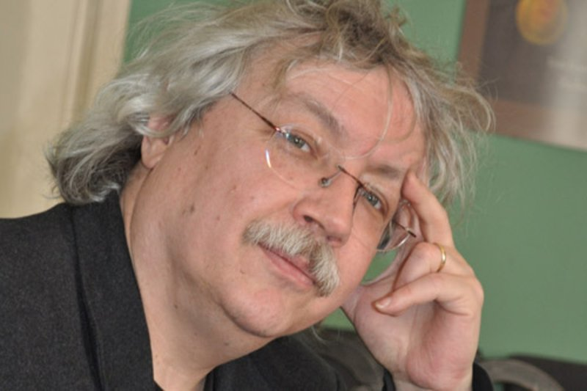
Autorenportrait
Karl-Markus Gauß
1954 in Salzburg geboren – entstammt einer donauschwäbischen Familie. Er studierte in Salzburg Germanistik und Geschichte.
Gauß zeichnet sich durch eine wache Beobachtung österreichischer und europäischer Verhältnisse aus und gibt in seinem literarischen Werk vor allem nationalen Minderheiten und Ethnien einen Platz.
Er ist Herausgeber der Zeitschrift „Literatur und Kritik“.
Sein Werk wurde vielfach ausgezeichnet
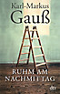
Folgende Bücher finden Sie in unserer Bibliothek:
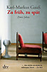
Die Hundeesser von Svinia
Lob der Sprache, Glück des Schreibens
Das Erste was ich sah
Die sterbenden Europäer
Zu früh, zu spät
Ruhm am Nachmittag
Die versprengten Europäer

